Отчёт по прохождению внешнего курса: Системный администратор Linux с нуля
Часть 2
Анастасия Мазуркевич
Содержание

1 Цель работы
Изучить основы системного администрирования и Linux

2 Ход выполнения

2.1 Поиск справочной информации в Linux
Какая команда поможет узнать, как работает утилита grep? man grep
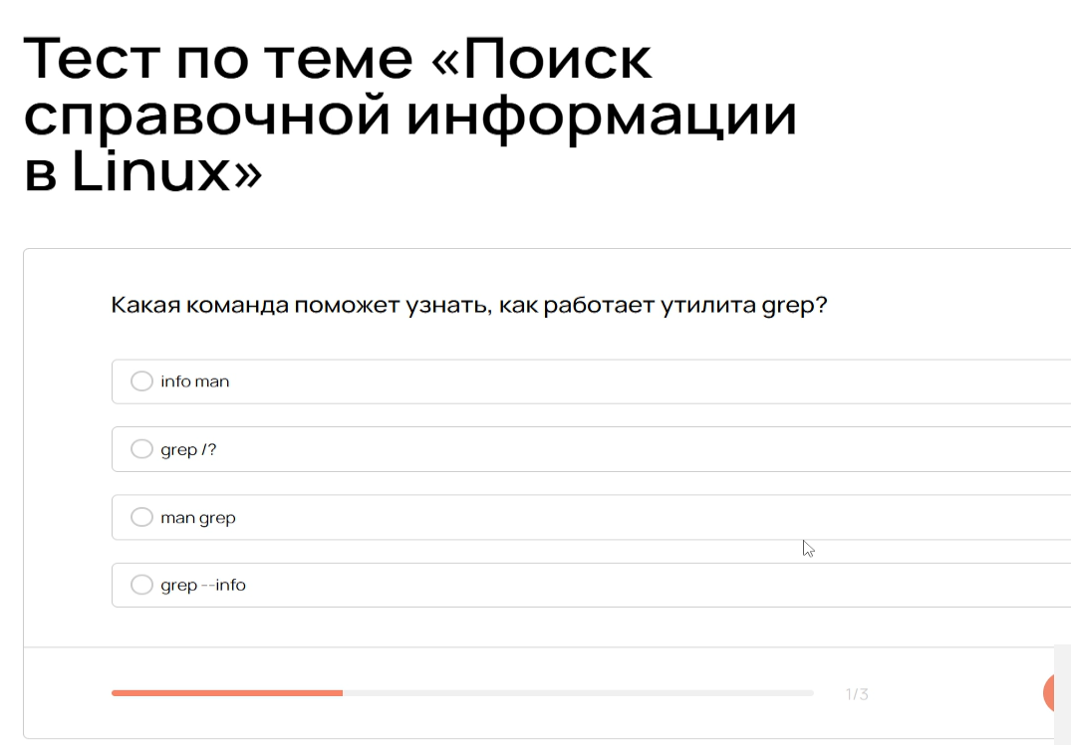
Рис. 1: скрин задания
Что делает команда info? Открывает справку в формате info для заданной команды
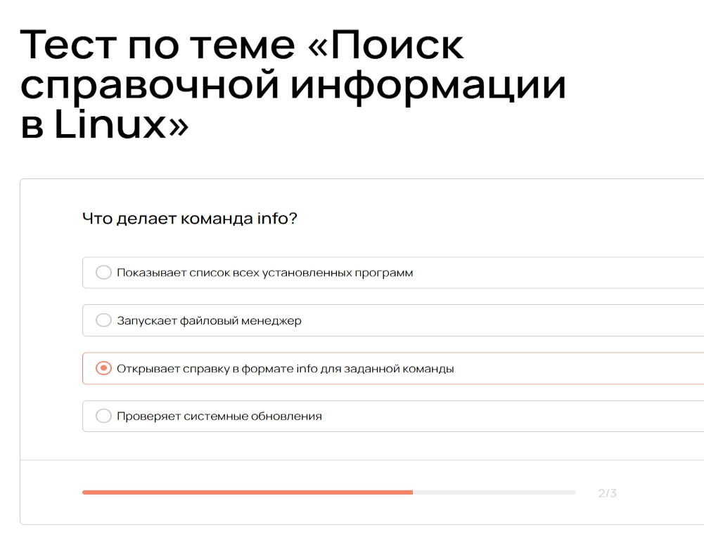
Рис. 2: скрин задания
Где чаще всего находятся текстовые справочные файлы (документация) к установленным программам в Linux? /usr/share/doc
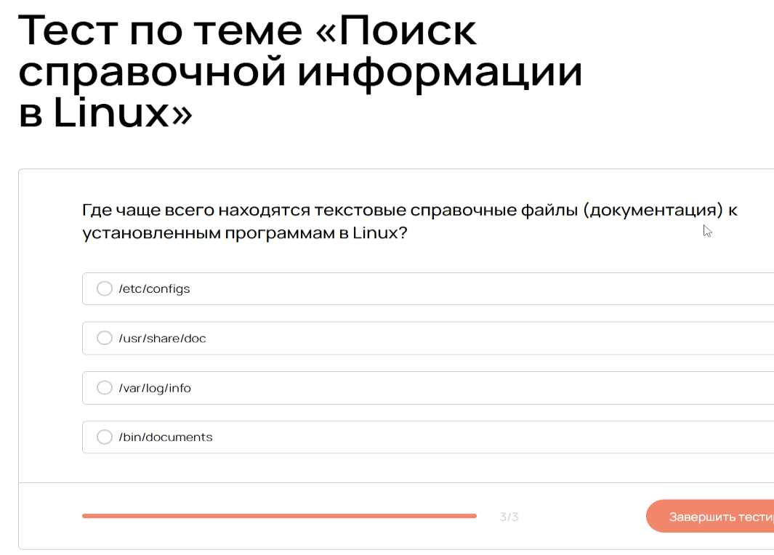
Рис. 3: скрин задания

2.2 Вводный урок
Как называется самая популярная оболочка? Bash - командная оболочка для Unix-подобных систем
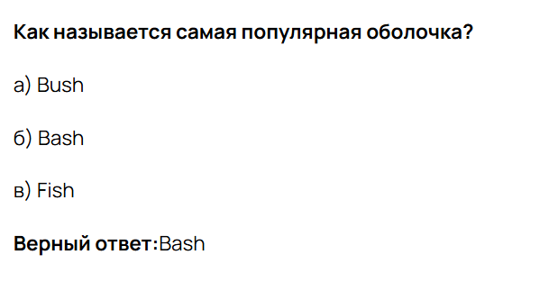
Рис. 4: скрин задания
Какая команда выводит наиболее полную справочную информацию? man - команда для доступа к справочной информации
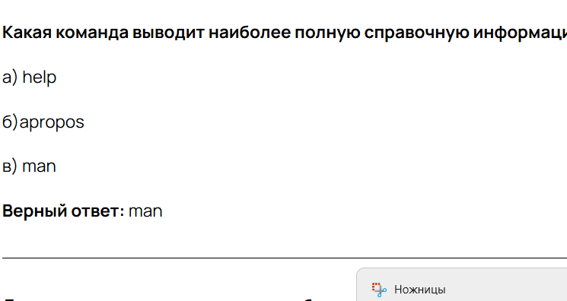
Рис. 5: скрин задания
Для чего пользователю иногда требуются повышенные привилегии? Для выполнения административной задачи
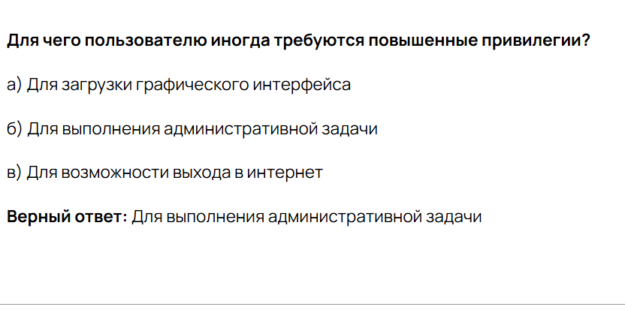
Рис. 6: скрин задания

2.3 Работа с текстовыми файлами в Linux
Что делает команда cat > файл.txt? Создает новый файл и записывает в него
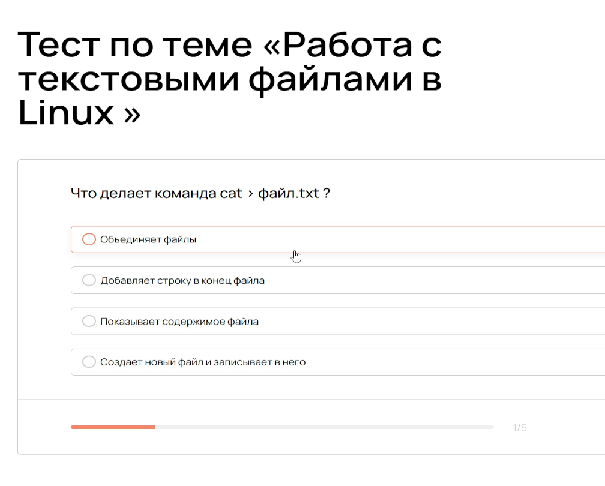
Рис. 7: скрин задания
Чем отличается cat >> файл.txt от cat > файл.txt? >> дописывает в конец, > — перезаписывает
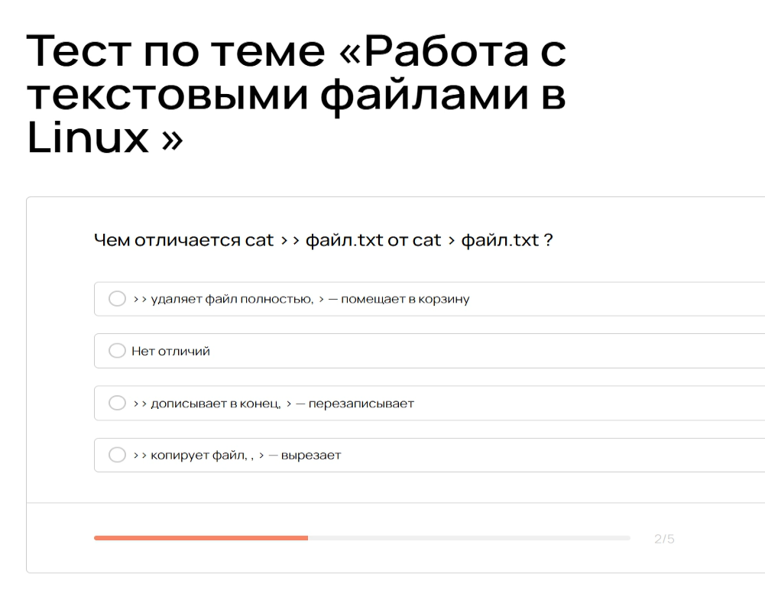
Рис. 8: скрин задания
Чем less отличается от cat при просмотре больших файлов? less показывает содержимое файла постранично с навигацией и поиском
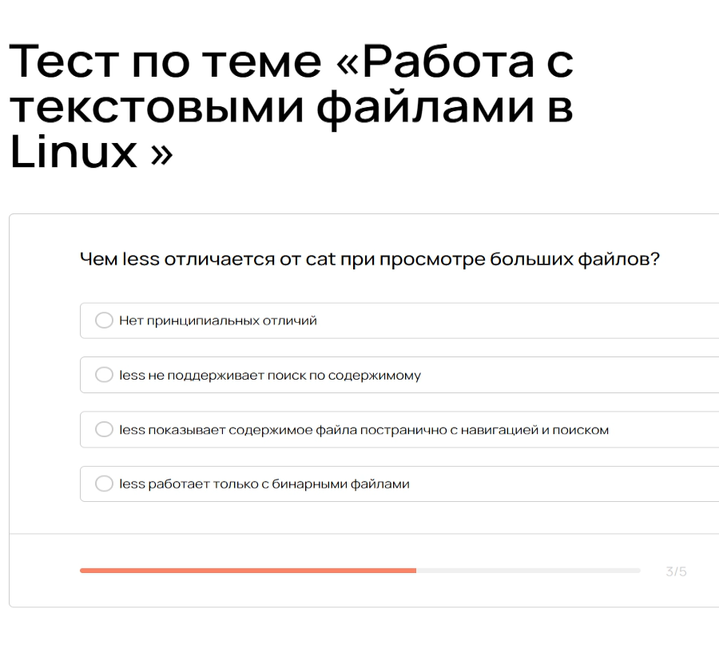
Рис. 9: скрин задания
Какой клавишей можно выйти из утилиты less? q
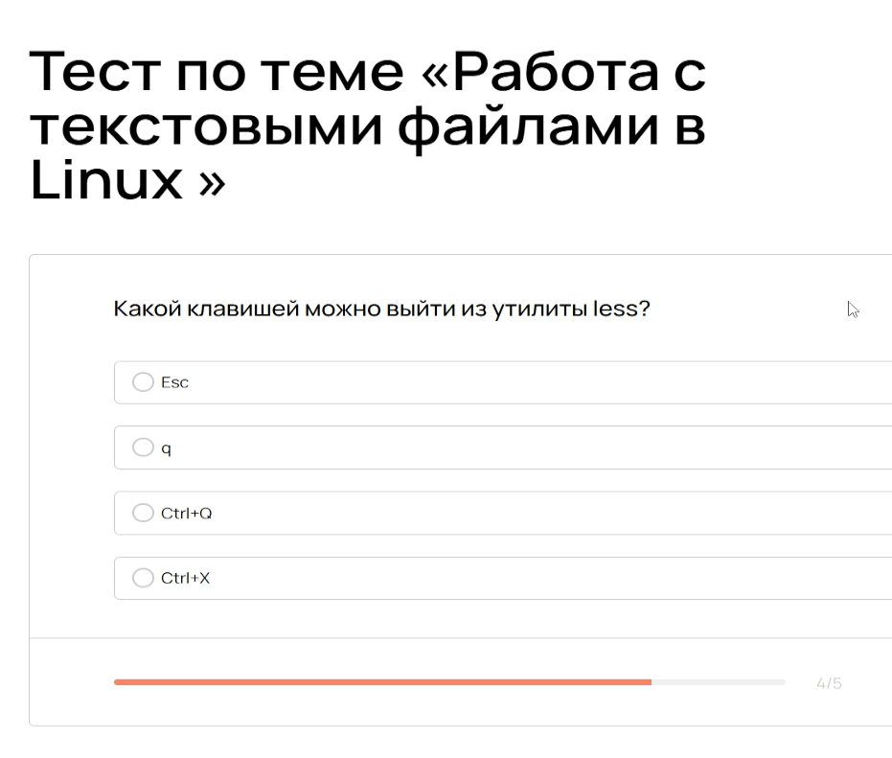
Рис. 10: скрин задания
С помощью какой клавиши в Vim можно переключиться из Normal mode в Command mode? б) :
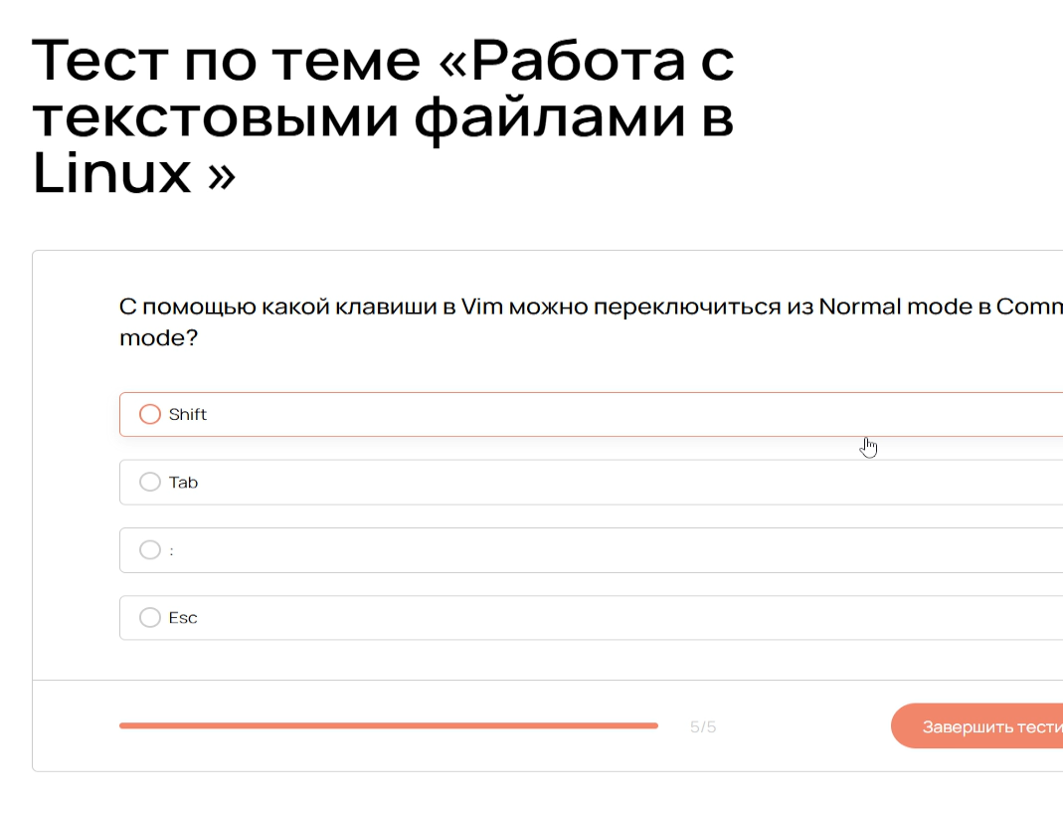
Рис. 11: скрин задания

2.4 Анализ системных логов
Где хранятся основные лог-файлы в Linux? /var/log/
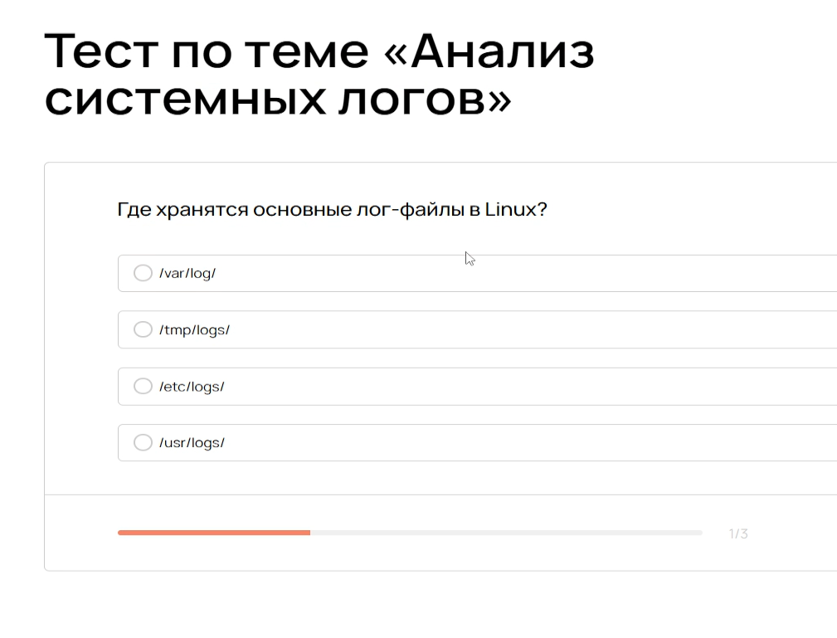
Рис. 12: скрин задания
Что делает команда journalctl -u sshd –since today? Показывает логи sshd за сегодня
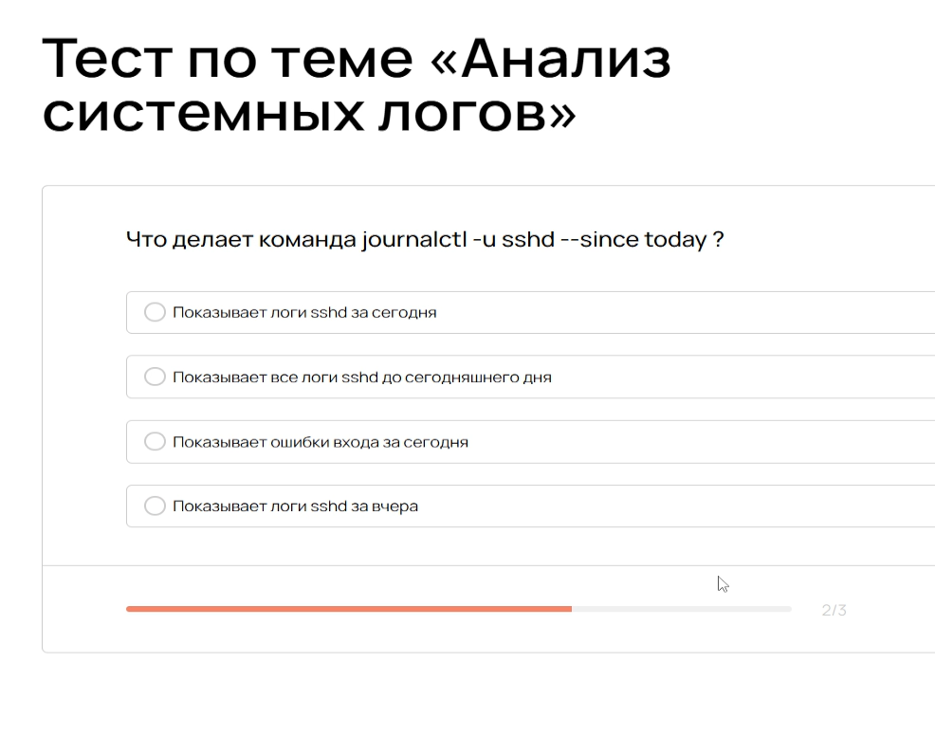
Рис. 13: логи ssh
Какой параметр journalctl показывает последние 20 записей? -n 20
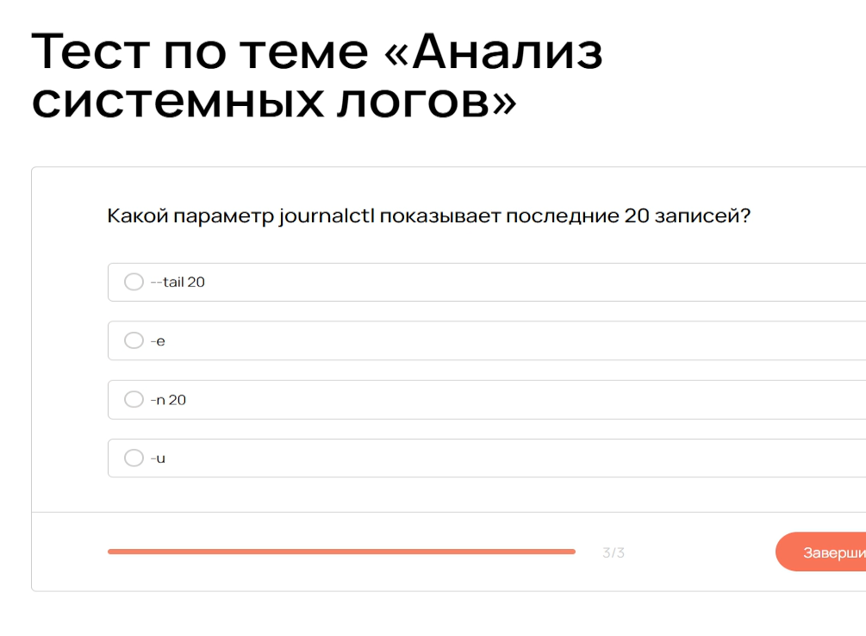
Рис. 14: скрин вопроса

2.5 Автоматизация анализа логов и работы с текстом
Какая команда позволяет в реальном времени отслеживать новые строки в лог-файле? tail -f /var/log/nginx.log
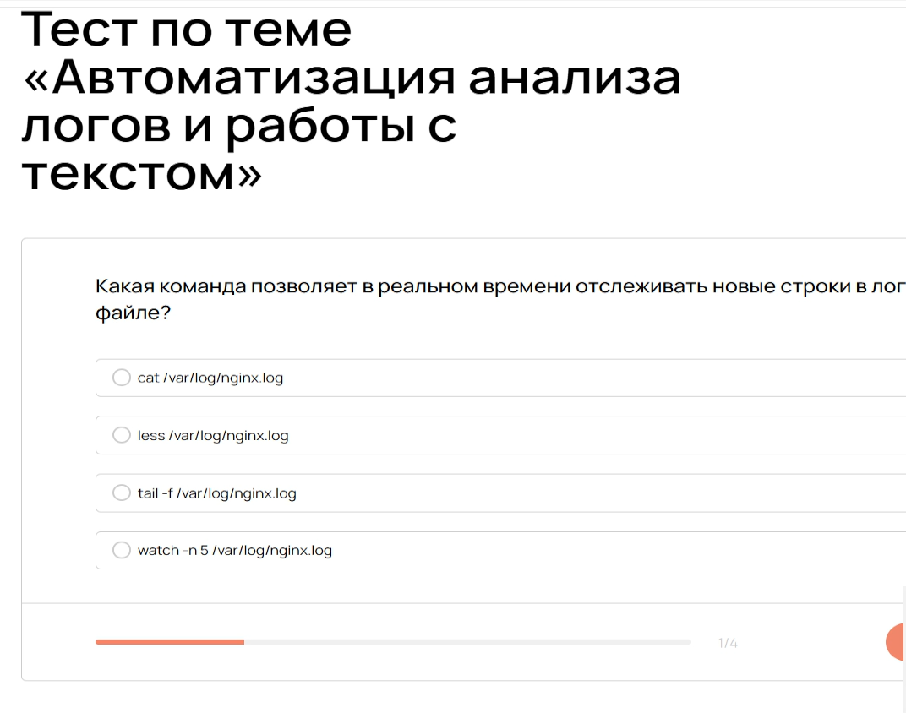
Рис. 15: скрин вопроса
Где по умолчанию хранятся пользовательские задания cron? /var/spool/cron/
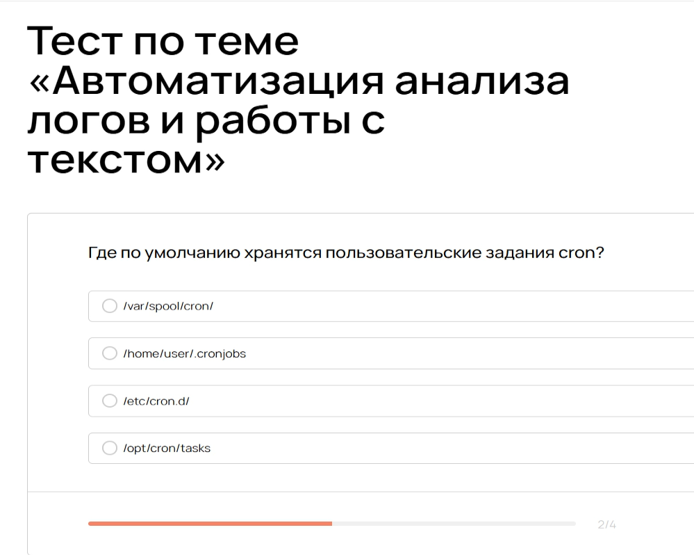
Рис. 16: скрин вопроса
Какой символ в crontab означает «любое значение»? ответ: * 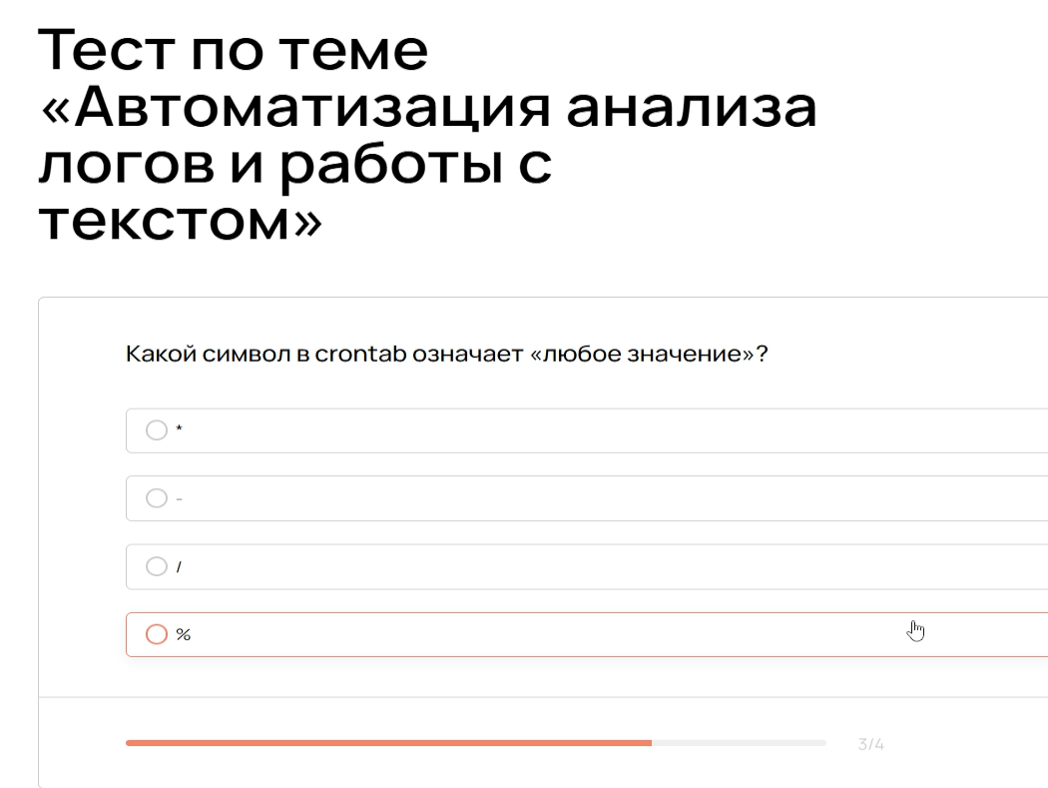
Как удалить все задания cron для текущего пользователя? crontab -r
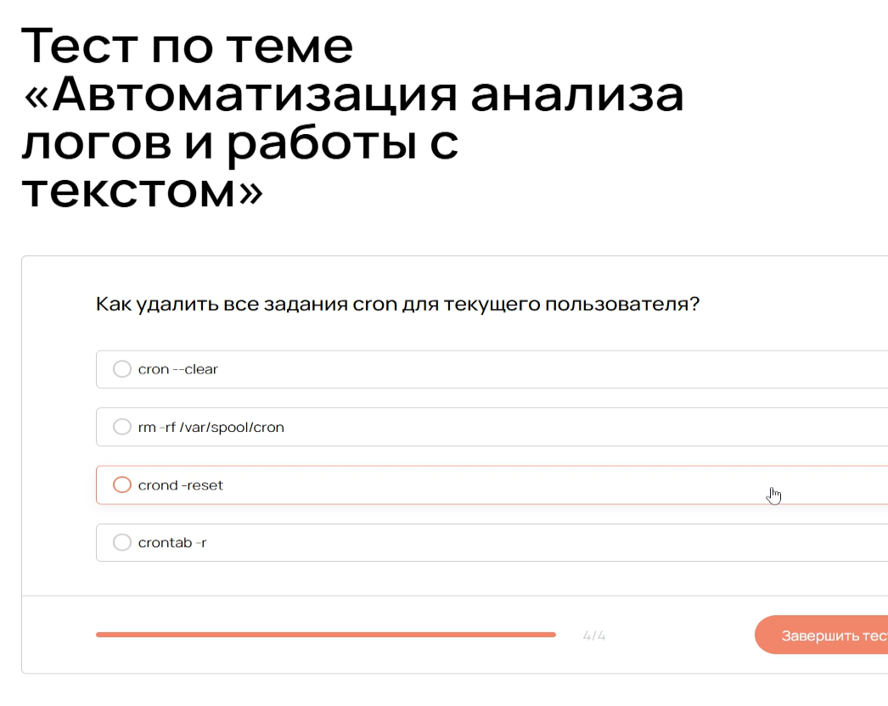
Рис. 17: скрин вопроса

3 Заключение
Освоили основы администрирования

